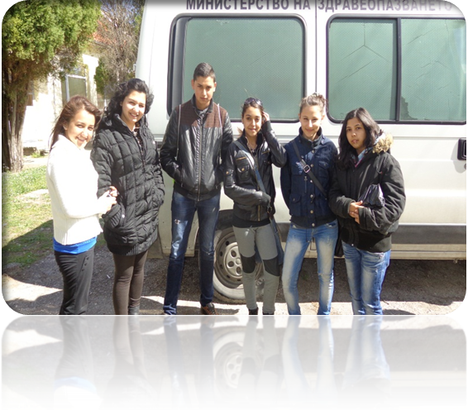
За поредна година Професионална Гимназия по Селско стопанство „Свети Георги Победоносец“ град Суворово участва в национална програма превенция и контрол на ХИВ /СПИН към Министерството на здравеопазването. грижейки се за сигурността, здравето и спокойствието на своите възпитаници, днес учениците бяха изследвани за ХИВ/СПИН от специалисти. По време на прегледите се зародиха и множество въпроси свързани със СПИН, на които учениците получиха отговори от екип от специалисти. Инициативата, която се проведе има за цел да повиши здравната култура и да изгради навик у младите хора редовно да се изследват. Здравната култура е важна за развитието на човечеството.


